Инструкция по выбору подразделения КОГАУ «МФЦ»

1. Войдите на Портал Заявителя по ссылке https://fzs.roskazna.ru/.
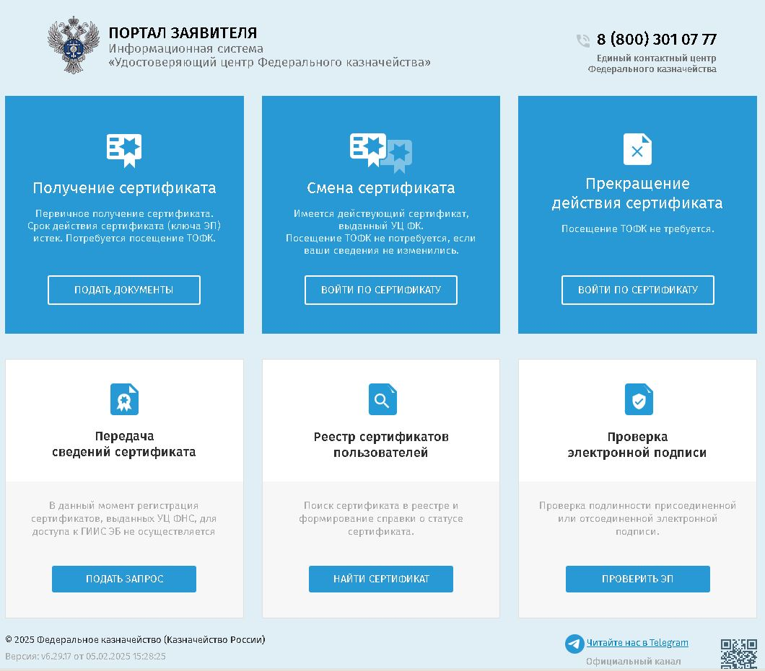
2. Получение сертификата Первичное получение сертификата. Срок действия сертификата (ключа ЭП) истек. Потребуется посещение ТОФК.

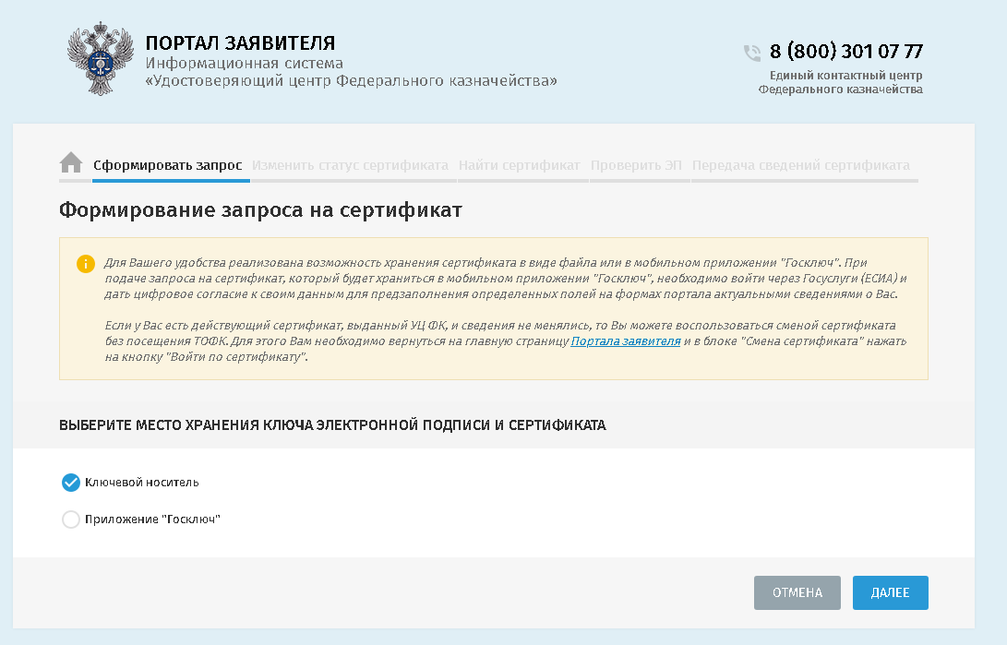
3. Выберите носитель для хранения закрытого ключа.

4. Ведите данные субъекта РФ, ОГРН вашей организации и введите код на изображении.
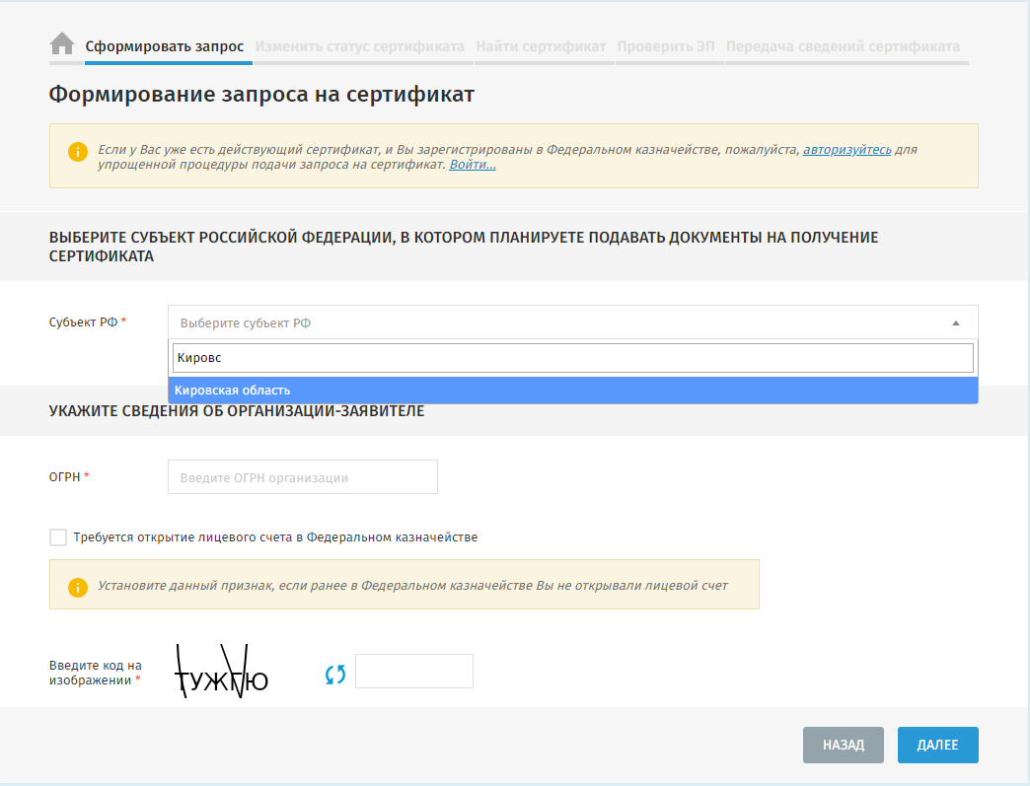

5. Выберите, куда планируете подать запрос – Доверенное лицо (сотрудники нескольких организации) и нажмите на значок «лупа».
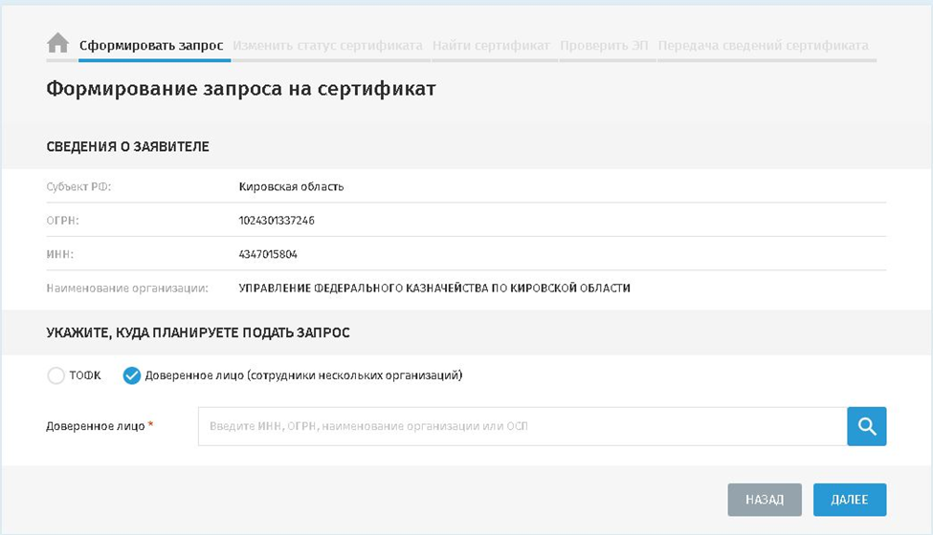

6. Выберите КОГАУ «МФЦ» и нажмите кнопку «выбрать».

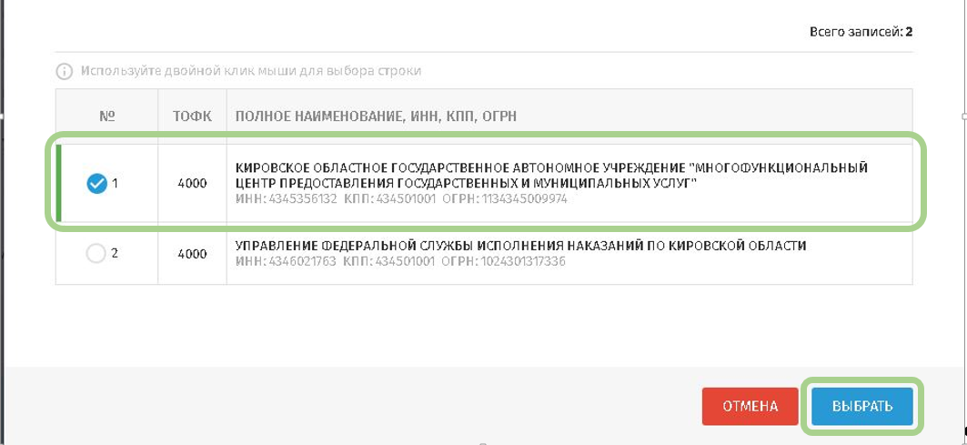

7.Выберите адрес территориального отдела КОГАУ «МФЦ» куда планируете подавать документы для получения Сертификата.
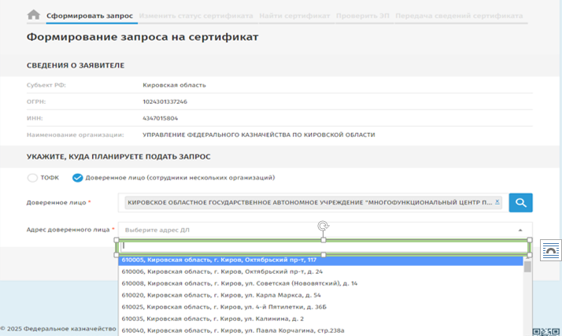

Внимание! Документы необходимо предоставить исключительно по выбранному адресу, предоставление документов по другому адресу невозможно.
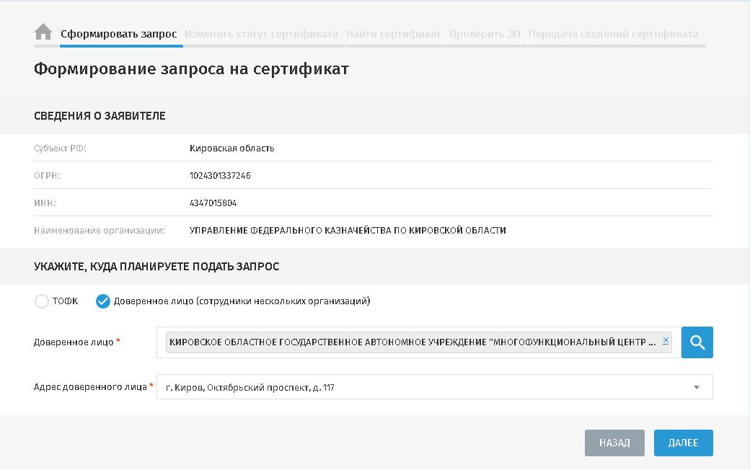
8. Нажмите кнопку «далее».

9. Далее действуйте согласно Инструкции подачи запроса на сертификат без использования электронной подписи (требуется посещение ТОФК), размещенной на сайте Федерального казначейства.

